Красносельский район

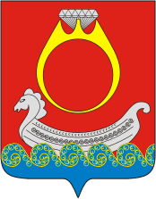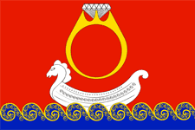

Площадь района — 950 км².
Население района составляет 19,2 тыс. человек.
Граничит с Нерехтским, Судиславским, Костромским районами.
Природные ресурсы: суглинки и глины, пески строительные и гравийно-песчаный материал, гравийно-песчаного сырья, торф.
Промышленность: ОАО «Красносельский Ювелирпром», ООО «КЮЗ «Диамант», ООО ЮЗ «Платина», ООО «Алмаз-центр», ООО "Красносельский ювелирный завод "Яшма", СПК «Афанасовский, СПК «Гридино».
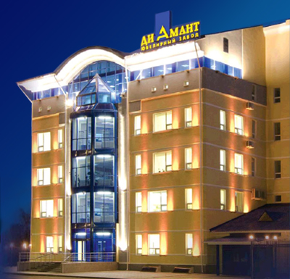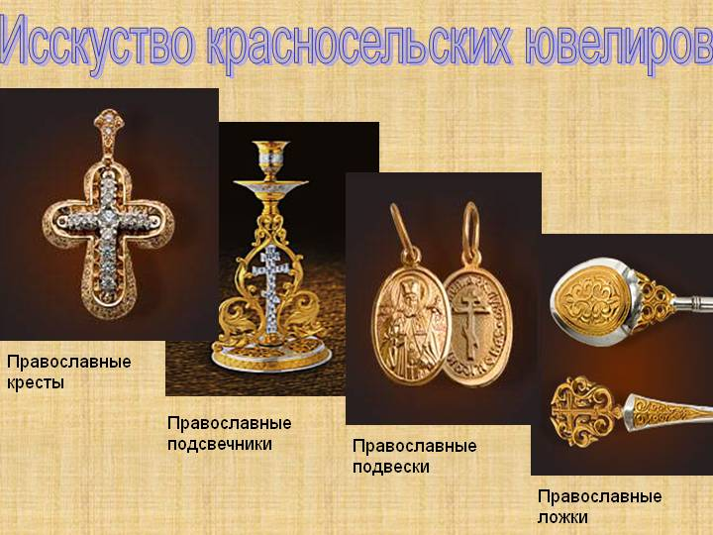
Достопримечательности
Местная легенда гласит, что название населённого пункта происходит от кровавой битвы с иноземными войсками. После заключения мира женщины «подолом слезы вытирали». По другой версии поселок получил имя благодаря красоте продукции местных народных промыслов, которыми издревле славился.
Посёлок входит в Перечень исторических городов России, является историческим центром ювелирного промысла России.
Церковь Богоявления Господня
Единственная сохранившаяся шатровая церковь на территории области.
Выстроена в 1592 г. Рядом с этим храмом стоял храм святых апостолов Пера и Павла (построенный на народные деньги в конце XIX века), храмовый ансамбль был обнесен оградой, внутри было старое кладбище. У ограды храма стоял памятник Александру II. Храм Петра и Павла разрушен, кладбище разорено, надгробные плиты растащены.
Церковь Богоявления Господня восстановлена в 2008г.
